Rapport final TP2
Ouattara Ousmane
Table of contents

1. Introduction
Cette étude analyse les disparités éducatives au Nigeria à partir des enquêtes GHS (2010-2018). En exploitant les données sur la scolarisation et les niveaux d’instruction, nous comparons les profils selon le sexe, l’âge et la zone géographique. Des tests statistiques (chi-deux) et des visualisations permettent d’identifier les inégalités d’accès à l’éducation. Les résultats mettront en lumière les populations les plus vulnérables en matière de capital humain.

2. Méthodologie et Préparation des Données
Conformément aux consignes, nous utilisons les sections sect1_harvestw4 (composition du ménage et variables démographiques) et sect2_harvestw4 (qui comporte les variables sur l’éduaction).
Les deux bases ont été mergées et les valeurs manquantes pour la variable principale éduaction ont été supprimées afin de faciliter les analyses.

3. Visualisation du niveau d’éducation
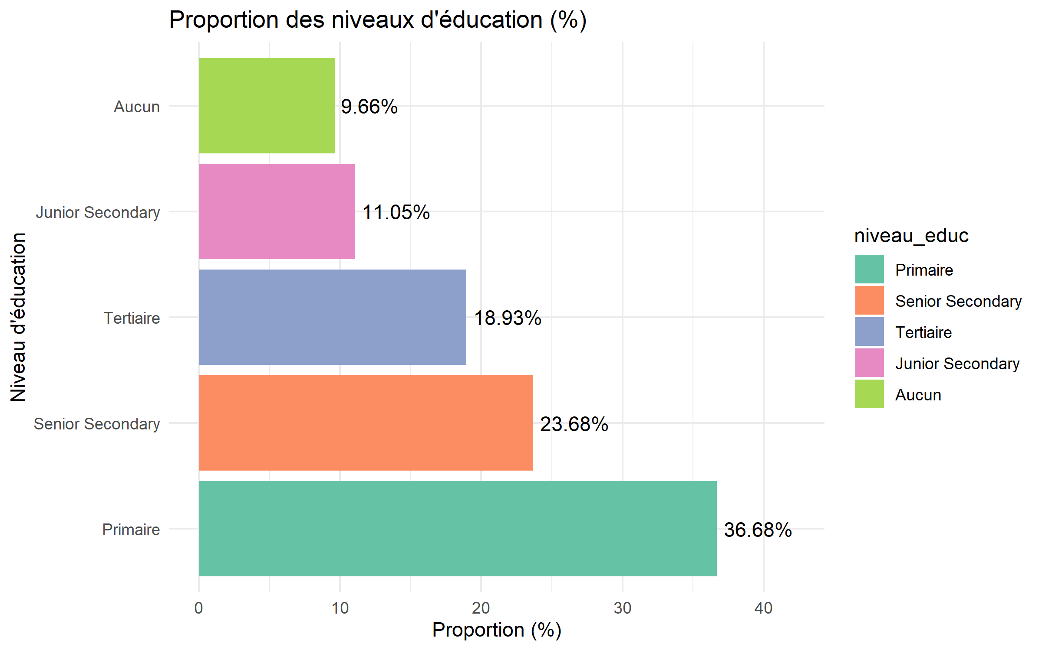
À première vue, le niveau d’éducation le plus répandu est le primaire, qui concerne plus d’un tiers des individus (36,68 %). L’enseignement secondaire (junior et senior cumulés) représente également une part importante (environ 35 %), témoignant d’un certain accès à la scolarisation. Cependant, la part des personnes sans aucun niveau d’instruction (9,66 %) et le faible taux d’accès au tertiaire (18,93 %) soulèvent des questions sur les inégalités éducatives.

4. Analyse du lien entre le genre et et le niveau d’éducation

4.1 Tableau de contingence entre le genre et le niveau d’éducation
Tableau 1 : Répartition du niveau d’éducation selon le sexe
 | Aucun | Junior Secondary | Primaire | Senior Secondary | Tertiaire
Femmme | 47 | 379 | 1416 | 1665 | 1407
Homme | 26 | 359 | 1198 | 2127 | 1721
Les hommes sont nettement plus nombreux que les femmes dans l’enseignement secondaire (junior et senior) et tertiaire, suggérant un avantage masculin dans l’accès aux études supérieures. À l’inverse, les femmes sont surreprésentées dans la catégorie “Aucun” (presque deux fois plus d’effectifs) et légèrement plus nombreuses au niveau primaire. Ces écarts révèlent des inégalités persistantes en défaveur des femmes dans le système éducatif nigérian.

4.2 Test de chi2 entre le genre et le niveau d’éduaction
Tableau 2 : Test de chi2 entre le niveau d’éducation et le sexe
 | p_value | valeur | v
X-squared | 0 | 86.95177 | 0.0916799
Le test du chi-deux est très significatif (p-value < 0,001), confirmant un lien statistique entre le sexe et le niveau d’éducation. Cependant, le V de Cramér (0,092) indique une association très faible, suggérant que d’autres facteurs que le sexe expliquent davantage les disparités éducatives.

4.3 Visualtion du niveau d’éduaction selon le genre
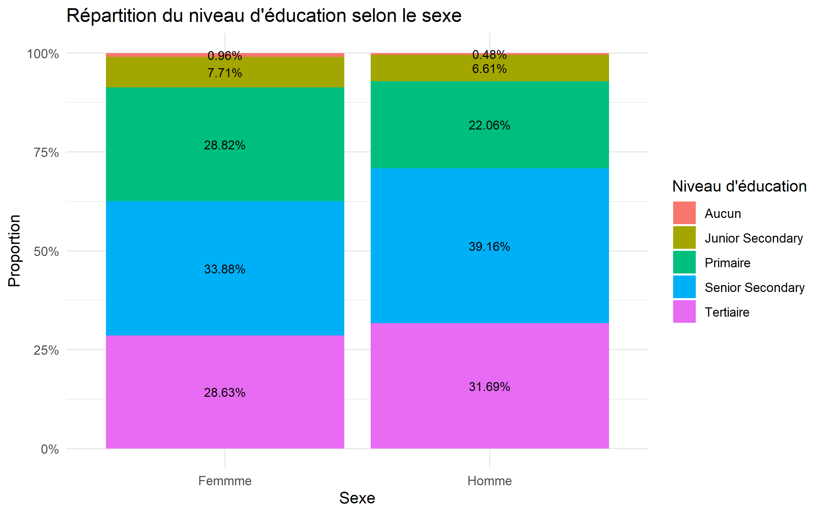
Chez les femmes, le niveau primaire domine largement (33,9 %) tandis que les hommes sont plus concentrés dans le secondaire senior (39,2 %). La proportion de femmes sans instruction (7,7 %) est nettement supérieure à celle des hommes (0,96 %), confirmant leur vulnérabilité éducative. En revanche, l’accès au tertiaire reste relativement équilibré entre les sexes (environ 29-31 %).

5. Distribution de l’âge en fonction du niveau d’éducation
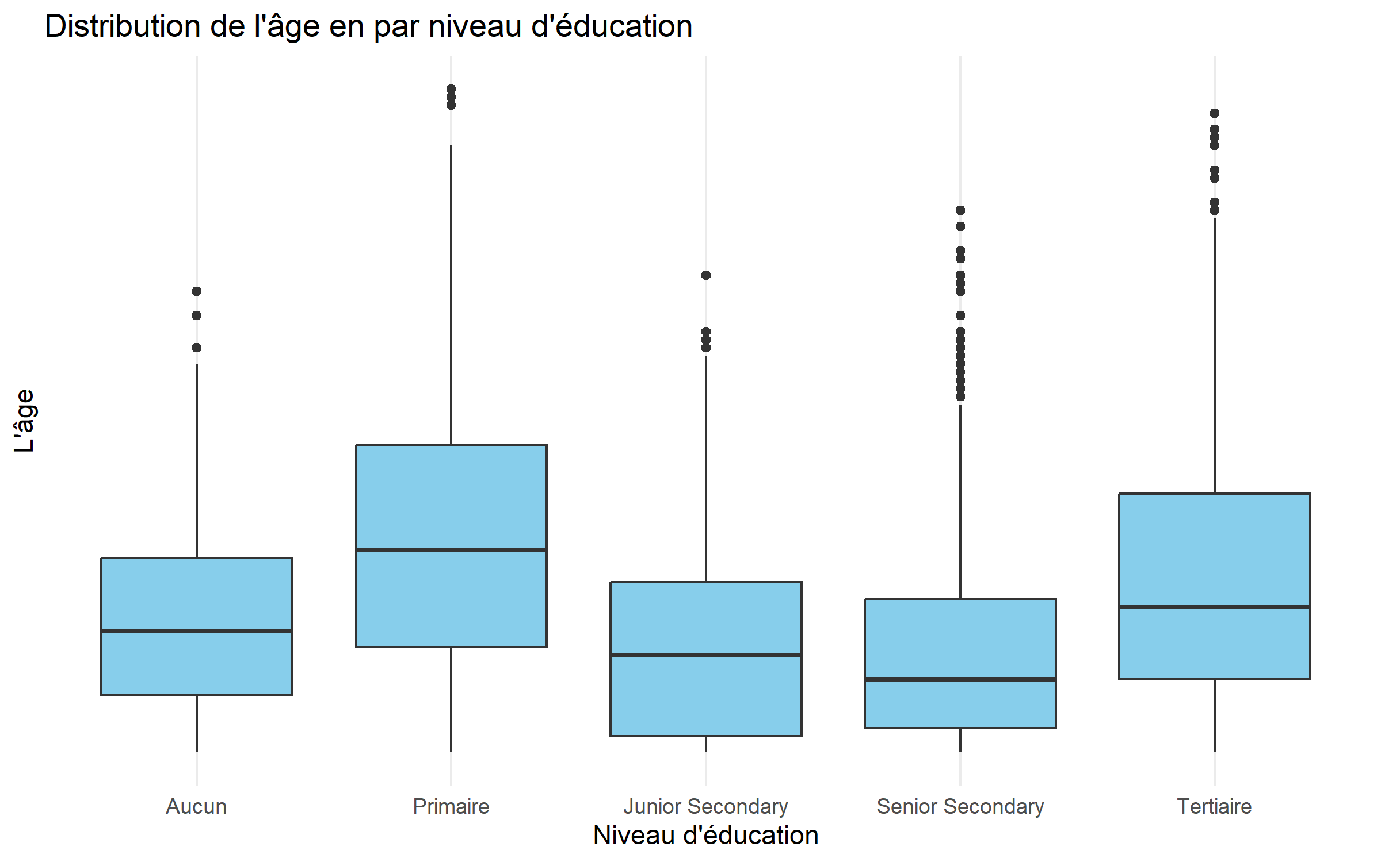
Le graphique montre que les individus sans instruction sont en moyenne plus âgés, avec une médiane élevée et une forte dispersion. À l’inverse, les niveaux supérieurs (Senior Secondary et Tertiaire) concernent des populations plus jeunes et plus homogènes en âge. L’enseignement primaire et junior secondary présente une distribution intermédiaire, avec une présence notable de personnes âgées. Ces tendances reflètent l’amélioration de l’accès à l’éducation au fil des générations.

6. Taux de scolarisation des 6 à 17 ans selon le milieu de résidence

6.1 Tableau de contingence entre la scolarisation et le milieu de résidence
Tableau 3 : Tableau de contingence entre la scolarisation et le milieu de résidence
 | Rural | Urban
Non scolarisé | 1212 | 98
Scolarisé | 5515 | 2315
Le taux de non-scolarisation est 12 fois plus élevé en zone rurale (1212) qu’en zone urbaine (98). Les effectifs scolarisés en ville (2315) restent inférieurs à ceux des campagnes (5515) malgré une population rurale bien plus nombreuse. Ces chiffres confirment un retard éducatif majeur du milieu rural.

6.2 Test de chi2 entre la scolarisation et le milieu de résidence
Tableau 4 : Test de chi2 entre la scolarisation et le milieu de résidence
 | p_value | valeur | v
X-squared | 0 | 280.5664 | 0.1752043
Le test du chi-deux très significatif confirme un lien statistique entre la scolarisation et le milieu de résidence. Le V de Cramér (0,175) indique une association modérée, plus forte que pour le sexe. L’accès à l’éducation dépend donc significativement du lieu d’habitation, sans pour autant être déterminé uniquement par ce facteur.

6.3 Visualisation du lien entre la scolarisation et le milieu de résidence
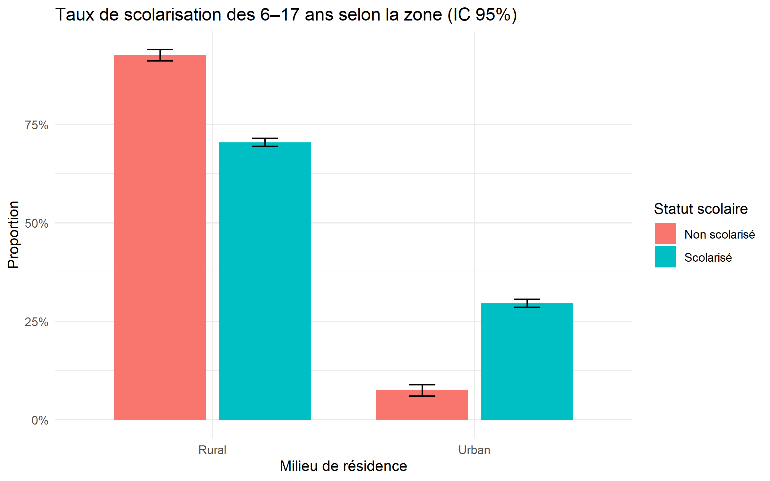
Le taux de scolarisation des 6-17 ans est presque trois fois plus élevé en zone urbaine (28%) qu’en zone rurale (10%). À l’inverse, la proportion de non-scolarisés est écrasante en milieu rural (98%) contre seulement 10% en ville. Ces écarts spectaculaires révèlent de profondes inégalités territoriales dans l’accès à l’éducation au Nigeria. L’enseignement primaire universel semble loin d’être atteint, particulièrement dans les campagnes.

7. Part d’adultes sans instruction par Etat nigérian
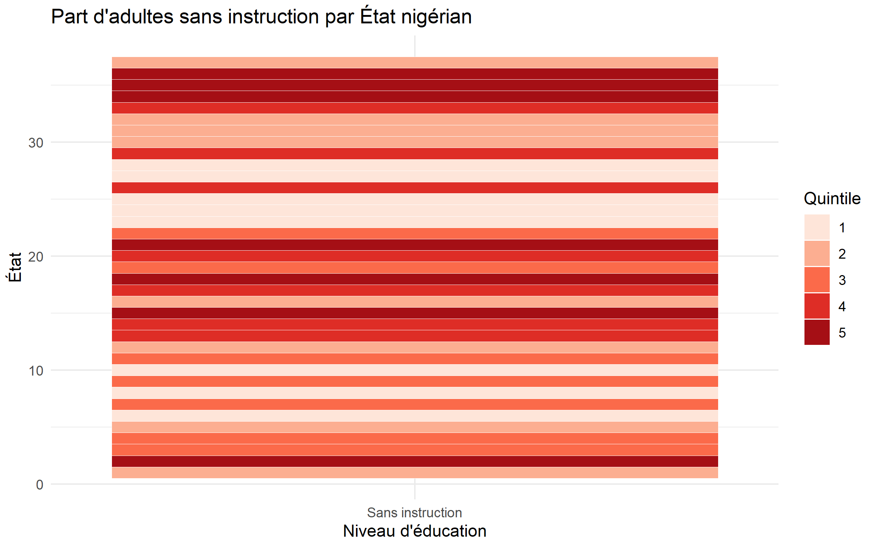

8. Conclusion
Cette étude met en évidence de profondes inégalités éducatives au Nigeria, tant selon le sexe que selon la zone de résidence. Si les hommes accèdent davantage aux niveaux secondaire et tertiaire, les femmes restent surreprésentées parmi les non-instruites, bien que l’association soit statistiquement faible. Les disparités générationnelles sont nettes : les générations plus âgées concentrent l’absence d’instruction, signe d’une amélioration progressive de l’accès à l’école. Surtout, l’opposition entre zones rurales et urbaines est frappante, avec un retard scolaire massif dans les campagnes confirmé par les tests statistiques. Enfin, la dimension régionale est cruciale : les États du Nord accusent un retard éducatif majeur comparés au Sud, reflétant les fractures territoriales du pays. Ces résultats appellent à des politiques ciblées pour réduire ces multiples formes d’inégalités.

